 | Bund für Umwelt und Naturschutz Deutschland  Ortsverband Butzbach  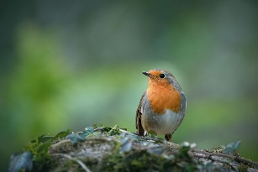

Grundgesetz Artikel 20a
Der Staat schützt auch in Verantwortung für die künftigen Generationen die natürlichen Lebensgrundlagen und die Tiere im Rahmen der verfassungsmäßigen Ordnung durch die Gesetzgebung und nach Maßgabe von Gesetz und Recht durch die vollziehende Gewalt und die Rechtsprechung.

In diesem Sinne setzen wir uns als BUND besonders ein für:
Schaffung und Erhalt einer menschenwürdigen Umwelt | 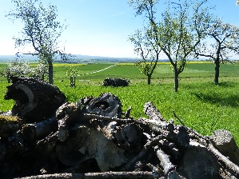
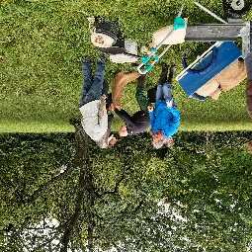 | Durchsetzung von Umweltschutz, Klimaschutz und Naturschutz
Naturschutz und  Landschaftspflege | 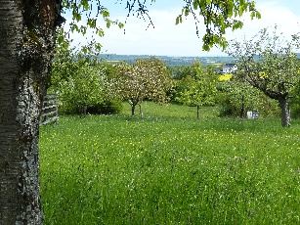

Wir sind aktiv durch:
- Aktionstage, z.B. Streuobstwiesenpflege, Müllsammelaktionen,
- Teilnahme an der gesellschaftlichen Debatte vor Ort auf allen politischen Ebenen
- Information und Öffentlichkeitsarbeit wie Presseartikel, Stellungnahmen zu Bauvorhaben, Veranstaltungen, Vorträge, Kinoabenden und Führungen zu speziellen Themen
- Aufzeigen von Defiziten und Mängeln in unserem direkten Umfeld

